1.

在小组添加模块中添加负责项目名称

1.

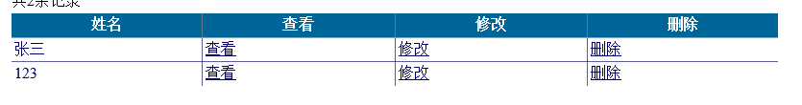

像这样的列表中，再添加一些主要信息列

（员工信息列表设：员工姓名、员工工号、所属小组列

小组信息列表设：小组组名、小组组长

项目资料列表在原有基础上添加项目负责人

项目进度列表设：项目名称、项目状态、项目百分比），

然后把所有（查看、修改、删除）放入操作列

2.

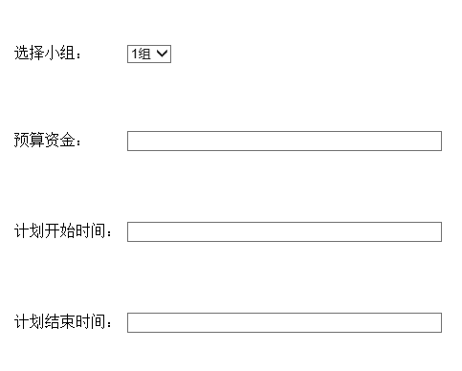

添加项目负责人（做下拉列的方式）.时间做成有个时间控件

3.

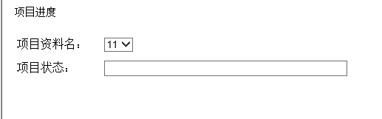

添加一个项目负责人、项目状态分成三个状态（完成、进行中、未完成）做下拉列

4.添加一个查询模块

能通过项目编号查询到项目负责人以及项目进度状况

编号做成下拉列（从已有项目编号中查找）